**최종보고서**

**BEE: Be your Eyes and Ears  
시청각장애인 의사소통  
보조 시스템**

**Ver. 1.1**

**2019. 06. 03**

**한국외국어대학교**

**융복합 소프트웨어 공학과**

**3팀 (B E E)**

**문서정보**

|  |  |  |  |  |
| --- | --- | --- | --- | --- |
| 구 분 | 소 속 | 성 명 | 날 짜 | 비 고 |
| 작성자 | 한국외국어대학교 | 허 훈 | 2019. 06. 08 | 팀장 |
| 한국외국어대학교 | 고용규 | 2019. 06. 08 |  |
| 한국외국어대학교 | 고도현 | 2019. 06. 08 |  |
| 한국외국어대학교 | 송무경 | 2019. 06. 08 |  |
| 한국외국어대학교 | 이윤주 | 2019. 06. 08 |  |
| 한국외국어대학교 | 김서연 | 2019. 06. 08 |  |
| 검토자 | 한국외국어대학교 | 허 훈 | 2019. 06. 10 |  |
| 한국외국어대학교 | 김서연 | 2019. 06. 10 |  |
|  |  |  |  |
|  |  |  |  |
|  |  |  |  |
|  |  |  |  |
| 사용자 |  |  |  |  |
|  |  |  |  |
|  |  |  |  |
|  |  |  |  |
| 승인자 | 한국외국어대학교 | 홍진표 |  |  |

**머리말**

본 문서는 솔레노이드 액추에이터와 택타일 버튼을 통해 점자 입/출력부를 구현한 스마트 디바이스와 음성인식 기능을 탑재한 모바일 어플리케이션을 활용해 장애인과 비장애인의 의사소통을 돕고, 더 나아가 장애인과 장애인 간의 소통까지 도울 수 있는 의사소통 보조 서비스 BEE: Be your Eyes and Ears을 제공하는 해당 시스템 구현에 대한 최종 결과를 기술한다.

|  |  |  |  |  |
| --- | --- | --- | --- | --- |
| **버전** | **작성자** | **개정일자** | **개정 내역** | **승인자** |
| 1.0 | 허 훈 | 2019. 05. 30 | 초안 작성 |  |
| 고용규 |
| 고도현 |
| 송무경 |
| 이윤주 |
| 검토자 | 김서연 | | |
| 1.1 | 허 훈 | 2019. 06. 03 | 초안 수정 |  |
| 고용규 |
| 고도현 |
| 송무경 |
| 이윤주 |
| 검토자 | 김서연 | | |
| 1.2 | 허 훈 | 2019.06.10 | 1.1 수정 |  |
| 고용규 |
| 고도현 |
| 송무경 |
| 이윤주 |
| 검토자 | 김서연 | | |

**개정이력**

**목차**

1. 개요 9

1.1 목적 9

1.2 범위 10

1.2.1 STB: Speech-To-Braille 10

1.2.2 BTS: Braille-To-Speech 11

1.2.3 사용자 간 채팅 12

1.2.4 사전 검색 12

1.3 관련 문서 13

1.4 용어 및 약어 13

2. 서비스소개 14

2.1 서비스 개요 14

2.2 서비스기능 15

3. 시스템 구성도 15

3.1 전체 시스템 구성도 16

3.2 세부 시스템 구성도 16

3.3 소프트웨어 16

3.3.1 OS(Ubuntu) 16

3.3.2 AWS Lambda 16

3.3.3 Google Firebase 17

3.3.4 Pycharm 17

3.3.5 Android Studio 17

3.3.6 Google Speech API 17

3.3.7 C 17

3.3.8 Java 17

3.3.9 Python 18

3.4 하드웨어 18

3.4.1 아두이노 우노 R3 호환보드(A01-1C) 18

3.4.2 블루투스 모듈(HC-06) 18

3.4.3 솔레노이드 액추에이터(EG-0002) 19

3.4.4 아두이노 6채널 릴레이모듈(B59) 19

3.4.5아두이노 택트 버튼 19

4. 시스템 상세설계 20

4.1 Google Cloud Speech API 20

4.2 Google Firebase 실시간 채팅 21

4.3 점자변환 22

4.4 점자입력 23

4.5 점자출력 24

5. 제품기능 및 기능동작 25

5.1 본인인증 및 사용자 모드 선택 25

5.1.1 회원가입 및 로그인 25

5.1.2 Normal / Barrier-free 모드선택 27

5.2 Normal mode의 STB / BTS 기능 28

5.3 Barrier-free mode의 어플리케이션 유저 간 채팅 / 사전 검색 기능 30

5.4 Sequence Diagram 31

5.4.1 Sign up & Log-in sequence 31

5.4.2 BEE Application – BEE Device communication sequence 31

5.5 User Flow chart 32

5.6 예상시나리오 32

5.6.1 장애인과 비장애인 간 의사소통 32

5.6.2 장애인과 장애인 간 의사소통 33

5.6.3 장애인과 비장애인 간 사전 검색 기능을 활용한 온라인 채팅 의사소통 33

6. 적용 방안 및 기대 효과 34

7. 요구사항 완성도 34

8. 프로젝트 세부추진계획 및 세부일정 37

9. 프로젝트 팀원 담당 업무 38

**표 목 차**

[Table 1] 관련문서 13

[Table 2] 용어 및 약어 13

[Table 3] 적용 방안 및 기대 효과 34

[Table 4] 시스템 기능적 요구사항 35

[Table 5] 시스템 비기능적 요구사항 35

[Table 6] 사용자 기능적 요구사항 36

[Table 7] 사용자 비기능적 요구사항 36

[Table 8] 프로젝트 세부일정 37

[Table 9] 프로젝트 팀원 담당 업무 38

**그 림 목 차**

[Figure 1] 전체 시스템 구성도 16

[Figure 2] 아두이노 우노 R3 호환보드 18

[Figure 3] 블루투스 모듈 18

[Figure 4] 솔레노이드 엑추에이터 19

[Figure 5] 아두이노 6채널 릴레이모듈 19

[Figure 6] 아두이노 택트 버튼 19

[Figure 7] Google Speech API 20

[Figure 8] Google Speech API 문장 채택 코드 20

[Figure 9] Google Firebase를 활용한 실시간 채팅 21

[Figure 10] BEE Database 스키마 21

[Figure 11] Google Firebase Realtime Database 채팅기록 저장코드 21

[Figure 12] 실시간 채팅 및 해당정보 Database 저장 22

[Figure 13] BEE API를 사용한 문자, 점자정보 변환 22

[Figure 14] 문자 -> 점자 변환 로직 23

[Figure 15] 블루투스를 사용한 점자정보 어플리케이션 전달 23

[Figure 16] 점자 입력 로직 23

[Figure 17] 블루투스를 사용한 점자정보 디바이스 송출 24

[Figure 18] 점자출력시 솔레노이드 돌출 코드 24

[Figure 19] BEE 어플리케이션 초기화면 / 로그인 화면 25

[Figure 20] 어플리케이션 기능 선택 화면 27

[Figure 21] 어플리케이션 STT(Speech to text) 및 Bee 디바이스 전송 화면 28

[Figure 22] BEE 디바이스로부터 점자정보를 받아 변환하는 화면 28

[Figure 23] BEE점자 디바이스 29

[Figure 24] Sign up & Log-in sequence 31

[Figure 25] BEE Application-BEE Device communication sequence 31

[Figure 26] User Flow Chart 32

1. 개요

본 장에서는 Arduino와 점자 입/출력 센서로 구성된 스마트 디바이스와 안드로이드 어플리케이션을 이용한 시각장애인 및 청각장애인 의사소통 보조 시스템 BEE (Be your Eyes and Ears)에 대한 목적과 범위, 참고자료 그리고 용어 및 약어 등을 제시한다.

1.1 목적

본 프로젝트는 BEE Device와 BEE Application을 활용하여 의사소통에 많은 불편을 겪고 있는 시청각 중복 장애인 및 시각/청각장애인들의 의사소통을 기술적으로 보조해줄 수 있는 End-to-End 의사소통 보조 로직을 구축한다.

이를 통하여 구매력이 낮은 장애인분들이 수백만원을 호가하는 값비싼 의사소통 보조기기를 구매하지 않고도, 자신들이 원하는 의사 표현을 상대에게 원활히 전달할 수 있도록 돕는 보조 의사소통 환경을 구축하는 데에 프로젝트의 목적을 둔다.

본 프로젝트의 단기적 목적은 시청각장애인분들의 삶의 질 개선을 위해 최우선 해결과제인 의사소통 서비스 개선에 있다. 그러나, 장기적으로는 본 프로젝트를 통해 발전시킨 기술을 기존에 장애인분들이 쉽게 사용하지 못했던 스마트 디바이스(e.g. 노트북, 스마트폰, etc.)에 추가 부착함으로써 장애인분들이 보다 더 많은 생활 편의를 누릴 수 있도록 하는 데에 그 목적이 있다.

프로젝트를 진행하기 위해 아래 사항들을 구체적으로 명시하고 구현하도록 한다.

(1) 점자 정보의 입출력을 위한 BEE Device를 위한 하드웨어 구성

(2) 음성 정보의 입출력을 위한 BEE Application의 작동 방법과 UI

(3) 점자 정보 변환을 위한 ‘점자-텍스트’ 변환 로직과 해당 로직을 포함하는 API의 구성

1.2 범위

시청각 장애인분들의 의사소통을 보조하기 위한 본 ‘BEE’ 프로젝트는 네 가지 범위의 기능을 제공한다. 그 첫 번째 범위는 Application to device이다. 이는 Application을 통해 읽어 들인 음성 정보를 Google Speech API로 전송하고, Speech API로부터 반환 받은 텍스트 데이터를 점자 정보로 변환해 Arduino Device로 Bluetooth를 통해 전송하는 것이다.

두 번째 범위는 Device to application으로, Device를 통해 점자 정보를 입력 받고, 입력 받은 점자 정보를 Application으로 전송해 점자 정보를 텍스트 정보 혹은 음성 정보로 변환해 Application의 출력 값으로 사용하는 것이다.

세 번째 범위는 Bee Application 사용자 간 채팅 기능으로, 스마트폰을 사용한 Application 채팅 기능과 앞선 첫 번째, 두 번째 범위를 활용한 Device를 통해 점자 정보를 입력 받고, 입력 받은 점자 정보를 Application으로 전송해 점자 정보를 텍스트 정보로 변환해 채팅의 출력 값으로 사용하는 것이다.

네 번째 범위는 사전 검색 기능으로, 스마트폰 사용자가 검색하고 싶은 키워드를 입력하고 해당 키워드의 사전 정보를 제공받는 것이다. 두 번째 범위를 활용한 Device를 통해 점자 정보를 입력 받고, 입력 받은 점자 정보를 Application으로 전송해 점자정보를 텍스트 정보로 변환해 사전검색의 출력 값으로 사용하는 것이다.

따라서 본 프로젝트 개발 진행에 있어 해당 범위들을 다음과 같이 정의한다.

1.2.1 STB: Speech-To-Braille

* Application을 통한 음성 입력 기능

- Application 사용자는 Application과 Application이 설치된 단말기를 이용해 자신이 전달하고자 하는 음성을 입력할 수 있다.

* Google Speech API를 통한 Speech-To-Text

- 사용자가 Application을 통해 입력한 음성 데이터를 Google Speech API로 전송하여 그에 상응하는 텍스트 정보를 반환 받을 수 있도록 기능을 제공한다.

* API를 통한 텍스트의 Text-To-Braille

- Google Speech API로부터 반환 받은 텍스트 정보를 API에 구현되어 있는 Text to braille 로직을 통해 점자 정보로 변환하는 기능을 제공한다.

* Bluetooth를 통한 점자 정보 전달 기능

- API로부터 반환 받은 점자 정보를 Bluetooth 기능을 통해 Arduino device로 전송하는 기능을 제공한다.

* Device에 점자 출력

- 음성으로부터 전환된 점자 정보를 Device의 Solenoid 점자 출력부를 통해 출력하는 기능을 제공한다.

1.2.2 BTS: Braille-To-Speech

* Device를 통한 점자 입력 기능

- Arduino를 이용해 device 사용자가 표현하고자 하는 단어 및 문장을 점자 입력부에 입력한다.

* Bluetooth를 통한 점자 정보 전달 기능

- 입력 받은 점자 정보를 Bluetooth module을 통해 Android application으로 전송한다.

* API를 통한 점자의 Braille-To-Text

- 전송 받은 점자 정보를 API에 구현되어 있는 로직을 통해 텍스트로 전환한다.

* Application display에 텍스트 출력

- 점자로부터 전환된 텍스트를 Application display에 출력하여 점자와 텍스트 간의 의사소통이 가능한 기능을 제공한다.

* Application에 음성 출력

- 점자로부터 전환된 텍스트를 Application이 음성으로 출력하여 점자와 음성 간의 의사소통이 가능한 기능을 제공한다.

1.2.3 사용자 간 채팅

* BEE Device를 통한 점자 입력 기능

- BEE Device를 이용해 사용자가 표현하고자 하는 단어 및 문장을 입력한다.

* Bluetooth를 통한 점자 정보 전달 기능

- 입력 받은 정보가 점자 정보일 경우에는 Bluetooth module을 통해 BEE Mobile application으로 전송한다.

* BEE API를 통한 점자의 Braille-To-Text

- 전송 받은 점자 정보를 BEE API에 구현되어 있는 로직을 통해 텍스트로 전환한다.

* 유저 간 채팅 화면에 텍스트 출력

- 점자로부터 전환된 텍스트를 유저 간 채팅 화면에 출력하여 온라인 의사소통이 가능한 기능을 제공한다.

* BEE Mobile Application에 텍스트 출력 / BEE Device에 점자 출력

- 상대방이 입력한 텍스트를 스마트폰의 BEE Mobile Application 화면에 출력하고, BEE Device의 점자 출력부를 통해 출력하는 기능을 제공한다.

1.2.4 사전 검색

* BEE Device를 통한 점자 입력 기능

- BEE Device를 이용해 사용자가 검색하고자 하는 단어를 입력한다.

* Bluetooth를 통한 점자 정보 전달 기능

- 입력 받은 정보가 점자 정보일 경우에는 Bluetooth module을 통해 BEE Mobile application으로 전송한다.

* BEE Mobile Application에 텍스트 출력 / BEE Device에 점자 출력

- 사용자가 입력한 텍스트의 검색 결과를 BEE Mobile Application 사전 검색 화면에 출력하고, BEE Device의 점자 출력부를 통해 출력하는 기능을 제공한다.

1.3 관련 문서

|  |  |
| --- | --- |
| 출판사 및 출처 | 제목 |
| 에이콘 | 안드로이드 음성 인식 어플리케이션 개발 |
| Google Cloud | Cloud Speech-to-Text document |
| Digital books | Django로 쉽게 배우는 파이썬 웹 프로그래밍 |
| 카오스북 | 꿀잼 아두이노 놀이터 |
| 복두출판사 | 스마트폰 • 블루투스 • 이더넷 • Wifi 그리고 아두이노 |
| 앤써북 | 아두이노로 만드는 사물인터넷 |
| 성안당 | (모바일로 배우는) 아두이노 따라하기 |
| 새국어생활 | 점자 규격 표준화 사업의 필요성 |

[Table ] 관련문서

1.4 용어 및 약어

|  |  |
| --- | --- |
| 용어 및 약어 | 풀이 |
| API | Application Programming Interface:  응용 프로그램에서 사용할 수 있도록 기능을  제어할 수 있게 만든 인터페이스 |
| STT | Speech-To-Text:  사람이 말하는 음성 언어를 컴퓨터가 해석해  그 내용을 문자 데이터로 전환하는 처리 |
| TTS | Text-To-Speech:  말소리의 음파를 기계가 자동으로 만들어 내  텍스트를 기계가 스스로 읽는 기술 |

[Table 2] 용어 및 약어

2. 서비스소개

본 장에서는 시각장애인 및 청각장애인 의사소통 보조 시스템 BEE(Be your Eyes and Ears) 에 대한 서비스 개요 및 서비스 기능 등을 제시한다.

2.1 서비스 개요

현재 시각장애인을 위한 점자제품 보조기기 분야에서 한국의 ‘한소네 시리즈’는 세계 최고의 자리를 유지하고 있다. ‘한소네 시리즈’는 교육 및 사무용 단말기, 문서전용 단말기 등 기능에 따른 디바이스의 특징이 뚜렷하며 웹 서핑, 폴라리스, MP3 기능 등의 고급 기술까지 접목시키며 우위를 점하고 있다.

그러나 점자를 표현할 수 있는 점자 촉각 셀 기술이 국내에 전무한 실정에서 ‘한소네 시리즈’는 해당 셀을 일본의 KGS 사에서 전면 수입하여 사용하고 있다. 하나 당 가격이 6만원에 육박하는 점자 촉각 셀로 인해 디바이스의 가격 역시 최소 400만원에 이르는 등 높은 가격의 문제를 가지고 있다.

또한 ‘한소네 시리즈’는 시각장애인만을 기기 사용 대상으로 정의하고 있기 때문에, 즉각적인 의사소통 기능에는 특별히 초점을 맞추지 않고 있다. 현재 OCR을 통해 글자를 인식하는 기능은 일부 시리즈에 포함되어 있지만 음성을 인식하는 기능은 어느 기기에도 제공되지 않고 있다.

따라서 우리는 시청각장애인들이 글자와 음성을 모두 점자로 표현해야 의사소통이 가능하다는 점에서 착안하여, 그들이 대화하는 상대가 원활한 의사소통을 할 수 있도록 음성인식 기능을 탑재한 휴대용 의사소통 보조기기를 개발하여 제공한다..

2.2 서비스기능

본 서비스를 이용하기 위해서는 Android 어플리케이션의 설치가 가능한 단말기와 BEE Device를 가지고 있어야 한다.

사용자는 BEE Mobile Application을 Normal-mode / Barrier-free-mode 중 하나의 모드를 선택하여 사용할 수 있다.

Normal 모드는 비장애인 사용자를 목적으로 만들어졌으며, BEE Mobile Application의 음성인식을 통해 BEE Device에 점자출력으로 의사소통 정보를 전달할 수 있다. 반대로 BEE Device에서의 점자입력을 통해 BEE Mobile Application어플리케이션에 문자/음성으로 의사소통 정보가 제공된다. 즉, 음성을 사용하는 비장애인 사용자와 점자를 사용하는 장애인 사용자의 의사소통 서비스이다.

Barrier-free모드의 경우, 시각, 청각, 그리고 시청각장애인 사용자를 목적으로 만들어진 모드이며, BEE Mobile Application의 음성인식과 BEE Device의 점자 입출력 기능을 활용한 원거리 통신 기술을 제공한다. 즉, 블루투스와 같이 거리적 한계의 의사소통 서비스가 아닌 원거리 채팅을 통해 BEE mobile Application을 사용하는 상대방과 의사소통을 할 수 있도록 기능을 제공하며, 이외에도 점자 입력을 통한 사전 검색 등 인터넷 서비스 또한 제공한다.

3. 시스템 구성도

본 장에서는 Arduino, Solenoid Actuator, Tactile Button 등을 활용한 스마트 디바이스와 보조 역할을 수행하는 안드로이드 모바일 어플리케이션을 이용하여 시청각중복장애인 그리고 시각/청각장애인과의 의사소통을 보조할 수 있는 BEE 서비스에 대한 전체 시스템 구성과 시스템을 구성하기 위한 개별 소프트웨어, 하드웨어, 서버의 구성도를 기술한다.

전체 시스템의 구성도는 3.1절, 시스템을 구성하기 위한 개별 소프트웨어에 대한 소개는 3.2절, 하드웨어에 대한 소개는 3.3절에서 기술한다.

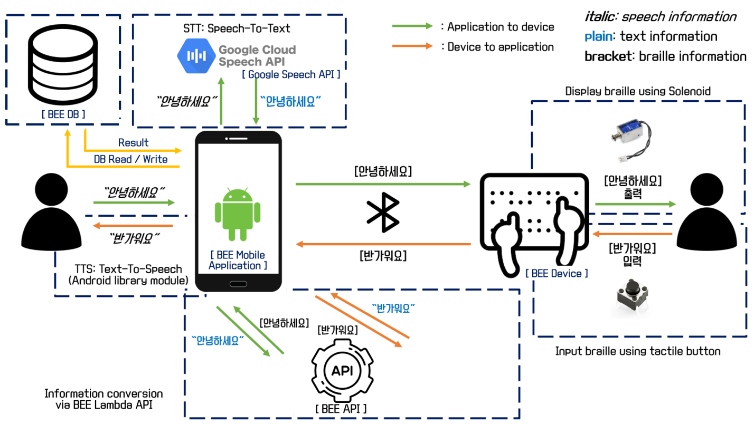3.1 전체 시스템 구성도

[Figure ] 전체 시스템 구성도

3.2 소프트웨어

3.2.1 OS(Ubuntu)

우분투는 데비안 GNU/리눅스를 기반으로 만들어졌으며 고유한 데스크탑 환경을 사용하는 리눅스 배포판이다. 개인용, 데스크탑 환경에 최적화되도록 개발되고 있고, 리눅스의 특징을 그대로 물려 받아 자유 소프트웨어에 기반하기 때문에 누구나 무료로 사용이 가능하다.

3.2.2 AWS Lambda

AWS Lambda는 서버에 대한 걱정 없이 코드 실행이 가능하고 사용한 컴퓨팅 시간에 대해서만 비용을 지불하는 서버리스 코드이다. Lambda로 작성한 코드는 다른 AWS 서비스에서 코드를 자동으로 Trigger하도록 설정하거나 웹 또는 모바일 앱에서 직접 코드를 호출할 수 있다.

**3.2.3 Google Firebase**

Google Firebase의 Realtime Database는 NoSQL 기반 cloud-hosted database 이다. 데이터는 Json tree 형태로 저장되며 연결된 모든 클라이언트에 실시간으로 데이터가 동기화 되고, 앱이 오프라인 상태라도 계속 사용 할 수 있는 장점이 있다.

3.2.4 Pycharm

PyCharm은 JetBrains에서 제작한 Python 용 IDE이다. 코드를 작성하고 수정할 수 있는 Editor이며, IntelliJ IDEA에 기반을 두고 있다. 현용 Python 개발 툴 중에서는 가장 높은 완성도를 지니고 있어 널리 사용되고 있다.

3.2.5 Android Studio

Android Studio는 Android 개발을 위한 공식 IDE이다. 때문에 풍부한 코드 편집, 디버깅, 테스트 및 프로파일링 도구를 비롯한 맞춤형 도구를 Android 개발자에게 제공한다. 해당 IDE는 IntelliJ IDEA 기반으로, 코딩 및 실행 워크플로에서 가장 빠른 소요 시간을 제공한다. 본 서비스에서는 안드로이드 어플리케이션을 개발하기 위한 언어로 Java를 사용한다.

3.2.6 Google Speech API

Google Speech API 는 구글의 머신러닝 기술을 이용하여 음성을 분석해주는 기술이다. 크게 다음과 같은 기능들을 이용할 수 있다. 음성을 텍스트로 변환 할 수 있고, 노이즈 켄슬링, 스트리밍제공, 전 세계 80가지 이상의 언어와 방언을 인식한다.

3.2.7 C / C++

본 프로젝트의 아두이노 동작을 위해서는 C 언어 (C++) 기반을 사용한다. C 컴파일러는 avr-gcc를 사용하기 때문에 avr-gcc가 제공하는 많은 C언어의 표준라이브러리 함수를 사용할 수 있다.

3.2.8 Java

본 프로젝트의 안드로이드 개발에 있어서는 프로그래밍 언어로 Java를 사용한다. 자바는 객체 지향 프로그래밍 언어이고, 웹 어플리케이션 및 모바일 기기용 소프트웨어 개발에 널리 사용된다.

**3.2.9 Python**

본 프로젝트에서 점자-문자 간 변환 로직을 수행하는 코드는 AWS Lambda에 Python 언어로 등록된다. Python은 간단하고 쉬운 문법과 빠른 실행 속도로 개발 기간을 단축시킬 수 있다.

3.3 하드웨어

3.3.1 아두이노 우노 R3 호환보드(A01-1C)

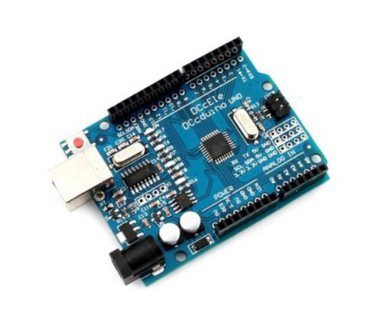

[Figure 3] 아두이노 우노 R3 호환보드

마이크로 컨트롤러를 내장한 기기 제어용 기판으로, 컴퓨터 메인보드의 단순 버전으로 각종 모듈과 액추에이터, 버튼을 연결할 보드. 본 프로젝트에서는 점자의 입출력을 작동시키고 블루투스를 통해 어플리케이션으로 점자정보를 송수신 한다.

3.3.2 블루투스 모듈(HC-06)

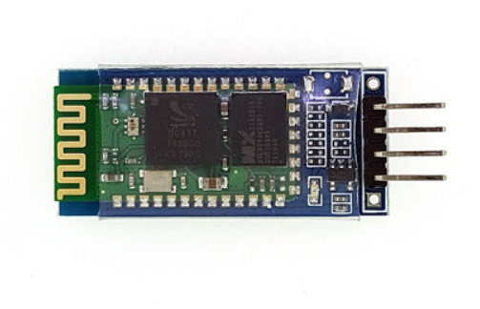

[Figure 4] 블루투스 모듈

Mobile Application과 Arduino간의 Bluetooth 시리얼 통신을 위해 Arduino에 장착하는 모듈.

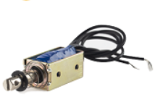

**3.3.3솔레노이드 액추에이터(EG-0002)**

[Figure 5] 솔레노이드 엑추에이터

전류를 통해 전자기를 형성하여 쇠막대를 작동, 직선 운동을 하는 모터의 일종으로 출력부에서 점자셀을 구동시키기 위해 사용한다

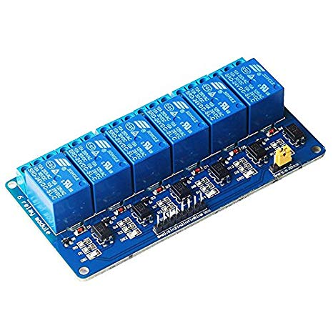3.3.4 아두이노 6채널 릴레이모듈(B59)

[Figure 6] 아두이노 6채널 릴레이모듈

점자 촉각 셀을 구성하는 솔레노이드 6개가 독립적으로 컨트롤 될 수 있도록 구성. 낮은 전압으로 높은 전압의 동작을 제어하기 위해 사용되며, 직류와 교류 모두에 사용 가능하다.

3.3.5아두이노 택트 버튼

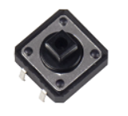

[Figure 7] 아두이노 택트 버튼

버튼을 누름에 따라 전류를 흘려보내 신호를 주는 방식의 입력장치. 입력부 9개(6개의 점자 입력부, 1개의 send, 1개의 ) 버튼과 출력부 ‘다음’ 버튼에 사용한다.

4. 시스템 상세설계

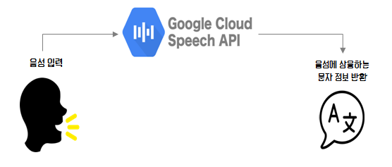4.1 Google Cloud Speech API

[Figure 8] Google Speech API

사용자가 입력한 음성이 Google Cloud Platform에 업로드 되고, Google Cloud Speech API를 거쳐 오디오에 상응하는 문자를 반환한다. 음성인식 인스턴스 문자열 반환에서 가장 확률이 높은 0번째 Index의 문장을 추출하도록 구성하였다.

[Figure 9] Google Speech API 문장 채택 코드

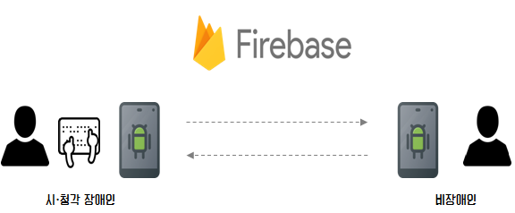4.2 Google Firebase 실시간 채팅

[Figure 10] Google Firebase를 활용한 실시간 채팅

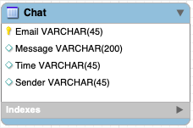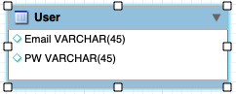

[Figure 11] BEE Database 스키마

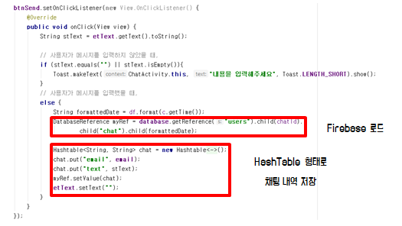Google Firebase의 Realtime Database를 활용한 실시간 채팅 기능을 구현하였다. 데이터베이스의 테이블은 2개로 구성하였고, Firebase Realtime Database에 채팅 기록을 NoSQL형태의 chat 테이블의 형식으로 저장하도록 구성하였다.

[Figure 12] Google Firebase Realtime Database 채팅기록 저장코드

[Figure 13] 실시간 채팅 및 해당정보 Database 저장

4.3 점자변환

[Figure 14] BEE API를 사용한 문자, 점자정보 변환

BEE API를 통해 어플리케이션 사용자의 문자를 점자 정보로 변환하고, 디바이스 사용자의 점자 정보를 문자 정보로 변환하도록 구성하였다.

[Figure 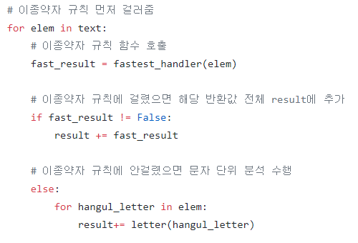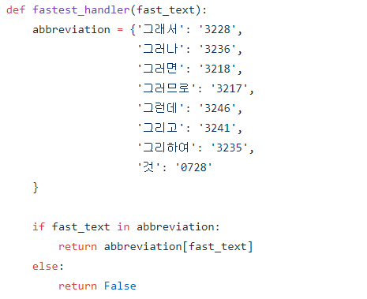15] 2종약자 규칙 로직

4.4 점자입력

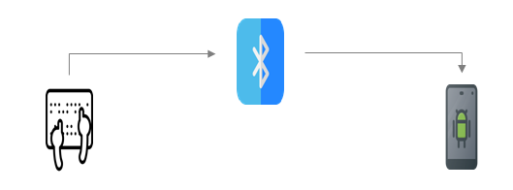

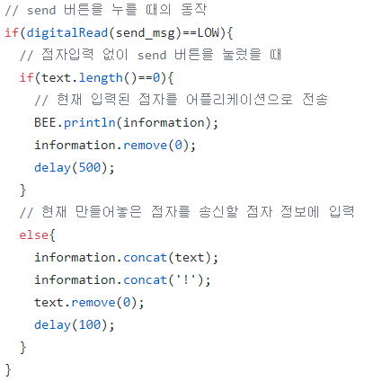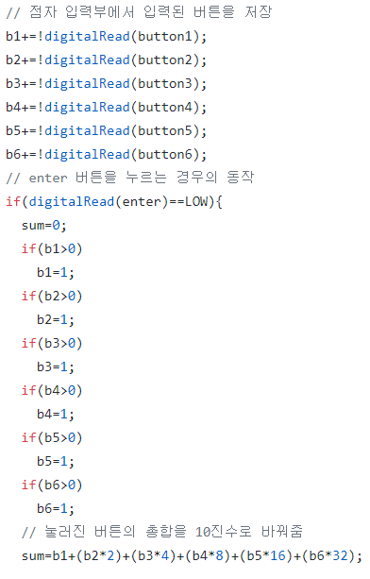[Figure 16] 블루투스를 사용한 점자정보 어플리케이션 전달

[Figure 17] 점자 입력 로직

점자 입력시에는 각각의 점자정보를 의미하는 Tactile Button을 누른다.’ Enter’ 버튼을 누름으로 하나의 철자를 완성할 수 있고, 한 글자가 완성되면 ‘Send’ 버튼을 눌러서 구분자 ‘!’를 글자와 글자 사이에 삽입한다. 이후 ‘Send’ 버튼을 다시 누름으로써 Bluetooth를 통해 Application으로 점자정보를 송신한다.

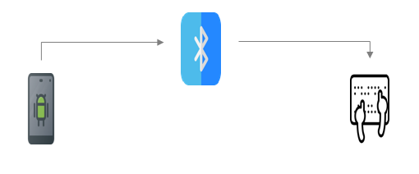4.5 점자출력

[Figure 18] 블루투스를 사용한 점자정보 디바이스 송출

4.5 BEE Device와 BEE Mobile Application은 블루투스로 연결되며, Mobile Application으로부터 전달 받은 점자 정보를 BEE Device의 Solenoid Actuator를 돌출시켜 점자 정보를 출력할 수 있게 된다.

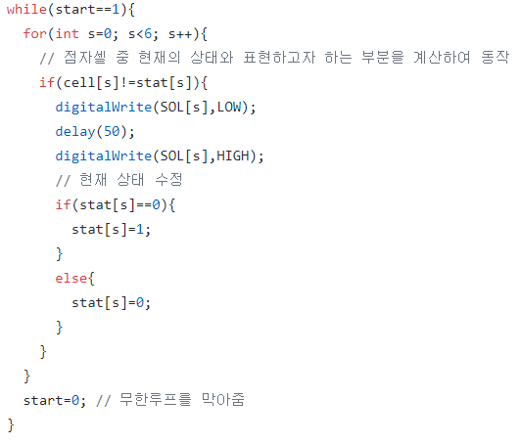

[Figure 19] 점자출력시 솔레노이드 돌출 코드

5. 제품기능 및 기능동작

5.1 본인인증 및 사용자 모드 선택

해당 서비스를 이용하기 위해서는 먼저 BEE Mobile Application의 Main Activity를 통해 간단한 회원가입과 로그인 기능을 수행해야 한다. 회원정보는 Google Firebase의 NoSQL 데이터베이스로 저장이 되고, 이후 JSON 형식으로 해당 데이터베이스에 접근할 수 있도록 설계하였다.

로그인 이후, 사용자는 Normal / Barrier-free 모드를 선택할 수 있다. 모드에 따라서 BEE Mobile Application과 BEE Device 사용자 간의 의사소통 혹은 BEE Device를 활용한 다른 사람과의 채팅 및 인터넷 서비스를 이용할 수 있도록 설계하였다.

5.1.1 회원가입 및 로그인

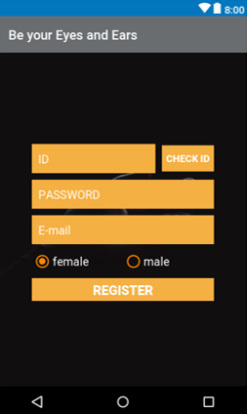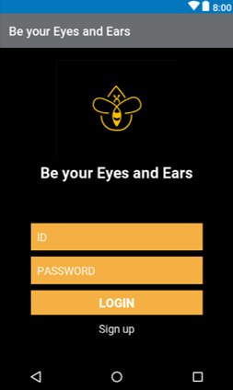

[Figure 20] BEE 어플리케이션 초기화면 / 로그인 화면

1. Select Activity로그인 서비스
2. 어플리케이션 첫 화면에서 사용자가 자신의 Email과 Password를 입력하고 Login 버튼을 누르면 해당 정보는 Google Firebase 데이터베이스로 전송된다.
3. Firebase 데이터베이스는 사용자가 입력한 정보가 데이터베이스에 존재하는지 확인한다.
4. 해당 정보가 데이터베이스에 등록 되어있는 것으로 확인되면 로그인 요청을 받아들이고, BEE Mobile Application의 첫 번째 액티비티인 Select Activity로 이동되어 Normal / Barrier-free 모드를 선택할 수 있게 된다.

5.1.2 Normal / Barrier-free 모드선택

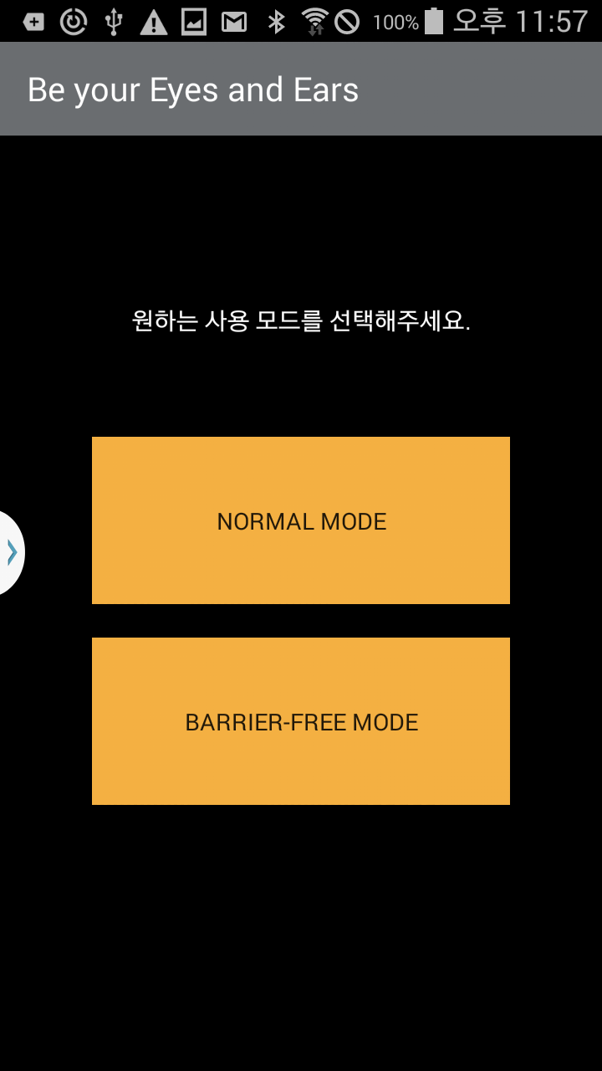

[Figure 21] 어플리케이션 기능 선택 화면

1. Normal mode 서비스: 사용자가 Select Activity의 ‘NORMAL MODE’ 버튼을 누르게 되면 블루투스 연결을 통해 BEE Device와 음성-점자 간 소통을 할 수 있는 근거리 통신 기능을 제공한다.
2. Barrier-free mode 서비스: 사용자가 Select Activity의 ‘BARRIER-FREE MODE’ 버튼을 누르게 되면 BEE Device와 BEE Mobile Application을 함께 사용할 수 있는 원거리 통신 기능을 제공한다. 원거리 통신 기능 뿐만 아니라 BEE Device를 활용해 인터넷 서비스를 이용할 수 있도록 돕는 보조적 기능 또한 제공한다.

5.2 Normal mode의 STB / BTS 기능

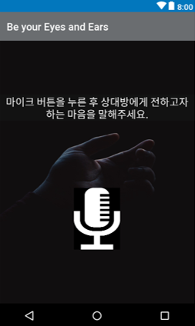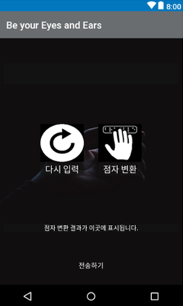

[Figure 22] 어플리케이션 STT(Speech to text) 및 Bee 디바이스 전송 화면

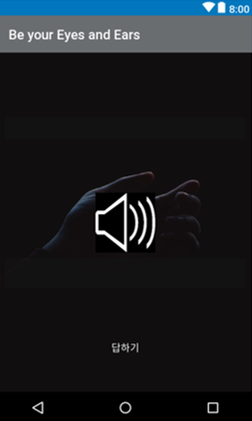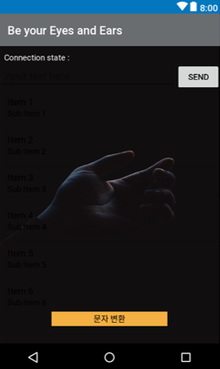

[Figure 23] BEE 디바이스로부터 점자정보를 받아 변환하는 화면

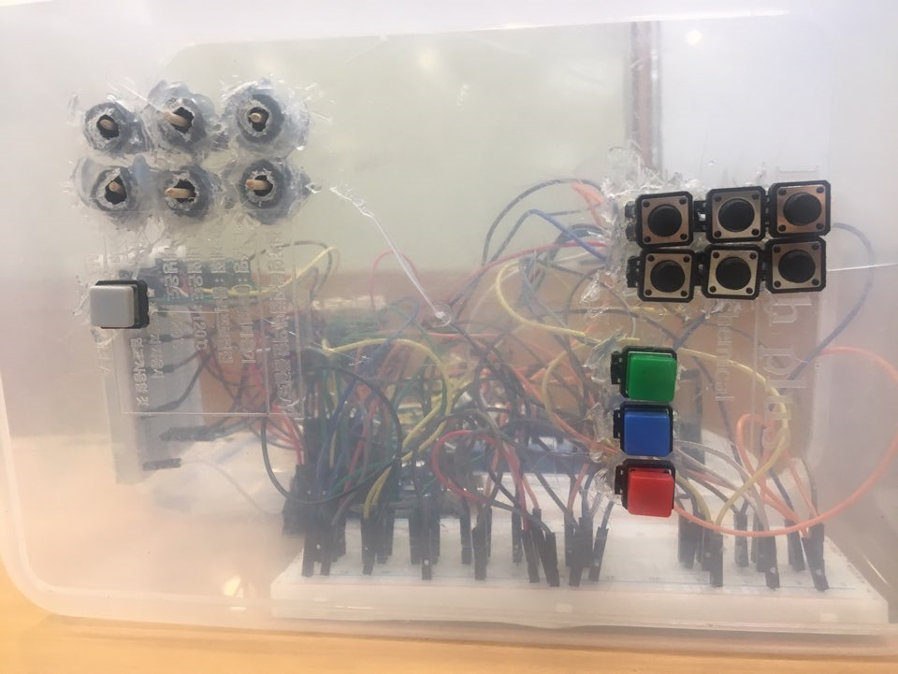

**출력부**

**보조버튼**

**입력부**

[Figure 24] BEE점자 디바이스

1. STB(Speech to braille) 서비스
2. 사용자가 Bluetooth Activity에서 연결하고자 하는 기기를 선택하면, 해당 기기와 블루투스 연결이 활성화되게 되고, 사용자 음성을 입력할 수 있는 STT Activity로 어플리케이션 화면을 이동시켜준다.
3. 이동된 화면에서 마이크 아이콘을 누르게 되면 Google speech API가 활성화되고, 사용자가 음성을 입력하면 해당 음성은 문자로 변환되어 화면에 보여진다.
4. 사용자는 음성으로부터 변환된 문자를 디스플레이를 통해 확인할 수 있고, 해당 화면에서 ‘다시 입력’ 아이콘을 선택할 시, 다시 음성을 입력할 수 있는 STT Activity로 사용자 화면을 이동시켜준다.
5. 3번과 동일한 화면에서 ‘다시 입력’이 아닌 ‘점자 변환’ 아이콘을 선택할 시, 화면에 나타난 점자 정보가 BEE API를 거쳐 점자로 변환되게 된다. 이후, 블루투스와 연결된 디바이스의 점자 출력부에 해당 내용을 점자정보로 제공할 수 있다.
6. BEE Device의 출력 부 하단의 버튼을 누를 시에 출력부를 통해 변환된 점자정보를 확인 할 수 있다.
7. BTS(Braille to speech) 서비스
8. 블루투스로 BEE Mobile Application과 연결된 BEE Device의 점자 입력부를 통해 하나의 셀을 완성하면 ‘Enter’(초록색버튼)을 누른다. 하나의 점자 정보 입력이 완료되면 ‘Send’(파란색버튼)을 눌러 점자정보를 완성한다. 모든 점자 정보의 입력이 완료되면 다시 ‘Send’(파란색버튼)을 눌러 점자정보를 전송한다. 점자 버튼을 잘못 누른 경우 ‘Backspace’(빨간색버튼)을 눌러 현재 입력중인 점자 셀을 초기화한다.
9. 점자정보 전송을 하게 되면 블루투스 소켓을 통해 해당 정보가 BEE Mobile Application으로 전송이 된다. 이후, Mobile Application에서는 “상대방으로부터 메시지를 수신하였습니다.”의 메시지를 확인할 수 있다.
10. 이후, TTS Activity에서 BEE Device 사용자가 전송한 점자정보를 문자로 확인할 수 있고, 추가적으로 ‘’음성으로 듣기’ 아이콘을 선택할 시 Android 내 TTS Library를 통해 해당 메시지를 음성으로 확인할 수 있다.

5.3 Barrier-free mode의 어플리케이션 유저 간 채팅 / 사전 검색 기능

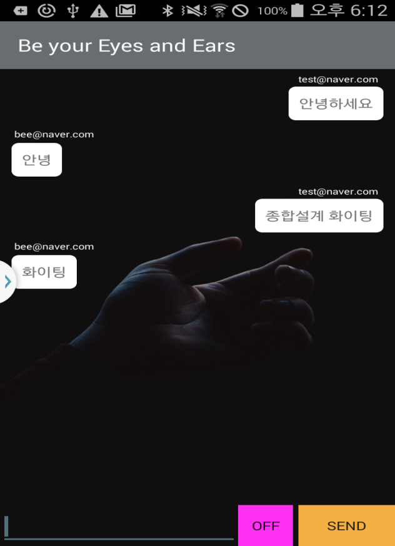

**[Figure 25] 유저 간 채팅 화면**

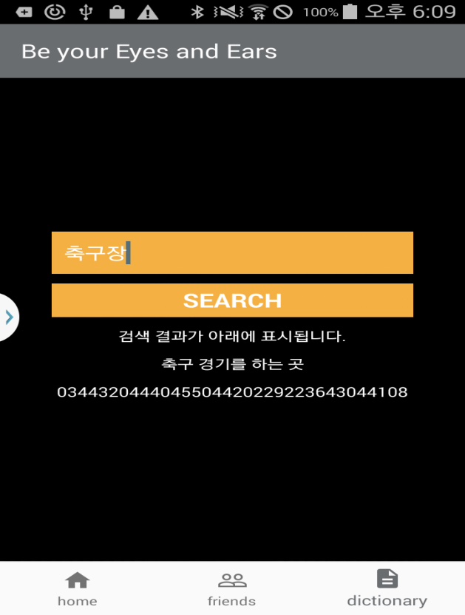

**[Figure 26] 사전 검색 기능 화면**

1. STB(Speech to Braille)와 BTS(Braille to speech)를 사용한 유저 간 채팅 기능

1.1 어플리케이션 유저 간 채팅

1. Tab Activity에서 채팅 아이콘을 선택하게 되면, BEE Mobile Application에 회원으로 가입된 유저의 리스트를 보여준다.
2. 해당 리스트에서 채팅을 원하는 유저를 선택할 시, 해당 유저와 채팅을 할 수 있는 채팅 액티비티로 사용자 화면을 이동시켜준다.
3. 이동된 화면에서 BEE Device를 활용하여 점자를 이용한 채팅을 진행할 수 있다.
4. 또한 비장애인은 BEE Mobile Application을 사용하여 유저 간 채팅을 사용할 수 있다.
5. 어플리케이션 사전 검색
6. Tab Activity에서 사전 검색 아이콘을 선택하게 되면, 유저가 검색하고자 하는 단어를 입력할 수 있는 검색 창을 보여준다,
7. 해당 검색 창에 BEE Device를 이용해 키워드를 입력하게 되면, 입력한 키워드에 대하여 사전에 검색된 내용을 사용자 화면에 보여준다.

**5.4 Sequence Diagram**

5.4.1 Sign up & Log-in sequence

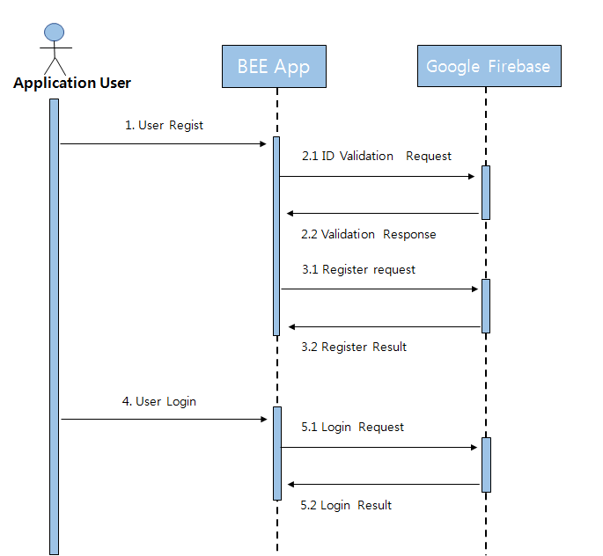

[Figure 27] Sign up & Log-in sequence

5.4.2 BEE Application – BEE Device communication sequence

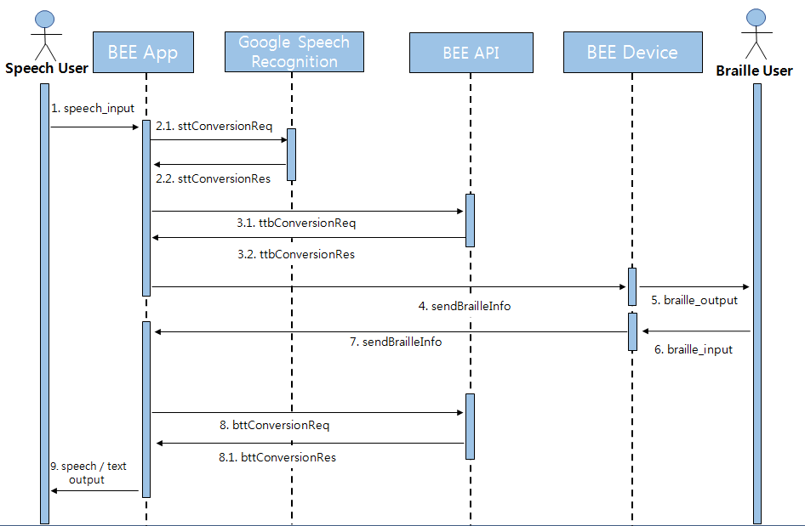

[Figure 28] BEE Application-BEE Device communication sequence

**5.4.3 BEE Real-time chatting** 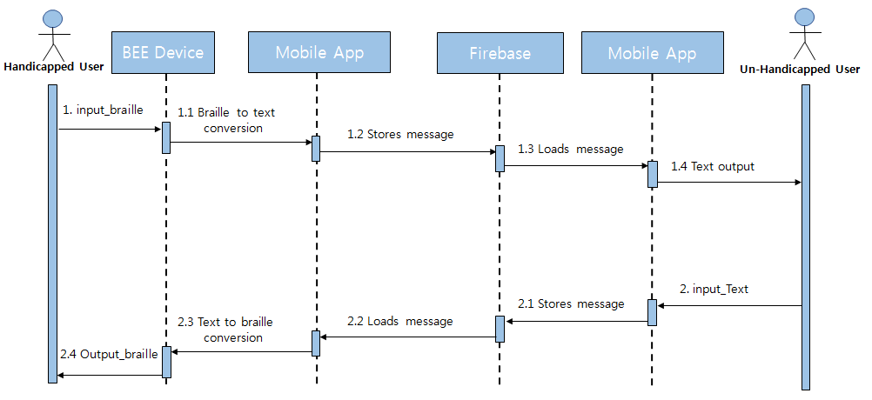

[Figure 28] BEE Real-time chatting sequence

5.5 User Flow chart

[Figure 29] User Flow Chart

5.6 예상시나리오

5.6.1 장애인과 비장애인 간 의사소통

Tiago는 장애인 도서관에서 근무하게 된 비장애인 신입 사서이다. 그는 수화를 배워 장애인들과 의사소통을 하기 위해 노력하지만 말하고자 하는 바를 정확히 전달하지 못해 한계에 부딪혔다.

도서관은 이에 대한 해결 방안으로써 비장애인 사서들의 원활한 의사소통을 위해 가장 보편화 되어 있는 한소네 점자정보 단말기를 구입하기로 하였다. 그러나 예산이 넉넉하지 않아 값 비싼 한소네 시리즈를 구입할 수 없었다. 도서관은 고민 끝에 시청각장애인 의사소통 보조 시스템 BEE를 구입하기로 하였다. BEE 제품은 장애인, 비장애인이 사용할 수 있는 Application과 장애인들이 사용할 수 있는 Device가 분리되어 있어 원활한 의사소통을 도울 수 있다.

시청각장애인 Anna가 Tiago에게 점자 책의 위치 정보를 물어왔다. 이때 Tiago는 BEE Application의 음성 인식 기술로 책의 위치 정보를 Device에 전달하고, Anna는 텍스트로 넘겨진 이 정보를 점자로 변환된 형태로 출력받는다.

Anna는 ‘감사합니다’를 말하기 위해 Device를 통해 점자를 입력하고, Tiago는 이를 텍스트로 변환된 형태로 Application을 통해 음성 출력을 받는다. 도서관은 사서들의 만족도와 효율성을 종합하여 볼 때, 사서들에게 BEE 제품을 필수적으로 교육받을 수 있도록 프로그램을 마련하기로 하였다.

**5.6.2 장애인과 장애인 간 의사소통**

농학교에서 만난 시각장애인 Tony와 시청각장애인 Jenny는 서로의 이름은 묻고 대화를 나누고 싶어한다. 학교에서 보급한 의사소통 보조 시스템 BEE를 통해 대화를 시도한다. 이들은 학교 수업 시간에 BEE 제품에 대한 지속적인 교육을 받았기 때문에 BEE Application 인터페이스의 위치와 Device의 점자 위치를 가늠하는데 익숙하다.

Tony는 자신의 핸드폰에 설치된 BEE Application을 통해 하고 싶은 말을 음성으로 입력하고 'Convert' Button을 눌러 텍스트로 변환한다. 이후, Jenny의 BEE Device에 텍스트가 점자로 변환된 형태로써 전달된다.

Jenny는 'Next' 버튼을 눌러 모든 점자 정보를 받고 질문에 대한 답을 점자로 입력하여 Tony의 Application에 전달한다. Tony와 Jenny는 BEE 제품을 통해 서로에 대한 궁금증을 해소할 수 있고, 서로 다른 장애를 가진 친구와 대화할 수 있다는 희열을 느껴 새로운 교우관계를 맺는 것에 대한 두려움을 극복할 수 있었다.

5.6.3 장애인과 비장애인 간 사전 검색 기능을 활용한 온라인 채팅 의사소통

△△대학교 미술 교양수업 시간에 만난 비장애인 Liam과 청각장애인 Josh는 팀 프로젝트를 수행하기 위해 연락을 주고받아야 한다. 하지만 수화를 전혀 배우지 않은 Liam은 자신의 생각을 전달할 방법이 없었고, Josh 또한 대화를 할 수 있는 방법이 없어 답답할 지경이었다.

이때, Josh는 자신이 가지고 있는 의사소통 보조 시스템 BEE를 통해 Liam과 대화할 수 있는 창구를 생각했다. BEE Device와 연동되어 있는 온라인 채팅 Application을 Liam의 핸드폰에 설치하고, Josh는 BEE Device에 자신이 하고 싶은 말을 점자로 입력하여 채팅 Application에 전달한다.

이 채팅 Application을 통해 이들은 팀 프로젝트 준비에 대한 대화를 나눌 수 있었다. 대화 중 '이젤'에 대한 단어의 뜻을 몰랐던 Liam을 위해 BEE Application으로 사전 검색 기능을 활용하려고 한다. 사전 검색 기능을 통해 '이젤'의 의미를 전달받고, 이를 Josh의 BEE Device에 점자로 출력하게 하여 Josh가 '이젤'의 의미를 정확히 이해할 수 있었다.

BEE 제품을 활용해 의사소통을 편리하게 주고받을 수 있게 된 이들은 팀 프로젝트 기간 동안 BEE 제품을 적극적으로 사용하기로 했다.

6. 적용 방안 및 기대 효과

현재 장애인 보조기기 시장은 개발비에 비하여 제품의 수요와 단가가 낮은 시장으로 형성되어 있다. 따라서 연구개발에 대한 지속적인 투자 유치 및 제품의 판로 개척에 어려운 것이 현실이다. 때문에 현재 시청각중복장애인과 일반인의 직접적인 의사 소통을 하는 디바이스는 존재하지 않은 실정에 있다. 또한 현재 점자제품의 구성품목들이 일본에서 전량 수입을 하고, 수리 시에도 일본에서 수리를 해야 하는 구조를 지니고 있다.

따라서 BEE의 적용 방안은 다음과 같이 세 가지로 정의 할 수 있다.

1. 실시간 소통이 가능한 저가형 양방향 의사소통 보조 시스템 구축을 통한 시각, 청각, 시청각장애인의 근본적인 불편 해소와 원활한 의사소통 실현

2. 구매력이 낮은 시청각장애인의 생활 편의 향상

3. 점자 제품을 직접 생산하여 해당 구성품의 자체적인 공급

|  |  |
| --- | --- |
| **강점(Strength)** | **약점(Weakness)** |
| * 기존 보조기기보다 가격을 대폭 낮춰 가격 경쟁력 확보 * 점자를 배우지 않아도 사용 가능 * 다양한 기능을 Application에 추가하여 기능적 확장 가능 (날씨 알림, 뉴스 검색 등) * 시청각중복장애인과 음성과 점자로 의사소통 할 수 있는 유일한 서비스 | * 스마트 디바이스에 접목시키기 위해 Device 제품의 소형화 필요 * 하나의 점자 셀 * 음성인식 성능 |
| **기회(Opportunity)** | **위협(Threat)** |
| * 시청각중복장애인을 위한 의사소통 보조기기 제품 부족 * 값비싼 타 의사소통 보조기기 가격 | * 경쟁사 Selvas Healthcare 한소네 시리즈의 점자기기 산업에 대한 전문성 * 제한적인 시장 규모 |

[Table ] BEE SWOT 분석

해당 BEE(Be Your Eyes Ears)는 경쟁사인 Selvas Healthcare의 한소네 시리즈에 비하여 전문이 떨어지고, 시장 규모 자체도 제한적인 외부의 약점을 가지고 있다. 하지만 기존 보조기기 보다 1/10 수준의 디바이스 가격, Mobile Application을 사용한 음성에서 점자로 의사소통 할 수 있는

유일한 디바이스라는 큰 강점을 가지고 있다. 해당 두 가지의 강점을 바탕으로 해당 산업에 진출 하였을 때, 산업 군내에서 어느 정도의 사업성도 보장되어 있다고 생각한다. 또한 사업성뿐만 아니라 시각, 청각, 시청각 장애인의 사회적 문제를 해결할 수 있다는 기대효과를 가지고 있다.

7. 요구사항 완성도

|  |  |  |  |  |
| --- | --- | --- | --- | --- |
| **유형** | **상세유형** | **요구사항 명** | **요구사항 ID** | **완성도** |
| 시스템 기능 요구사항  시스템 기능 요구사항 | 인터페이스 어플리케이션 부 요구사항  (SFR-I)  인터페이스 어플리케이션 부 요구사항  (SFR-I) | 로그인 기능 | SFR-I-001 | O |
| 회원가입 기능 | SFR-I-002 | O |
| DB에 회원정보 일치 데이터 요청 | SFR-I-003 | O |
| 로그인 불일치 메시지 전송 | SFR-I-005 | O |
| 회원가입 실패 메시지 전송 | SFR-I-006 | O |
| APP 메인화면 제공 | SFR-I-007 | O |
| APP 모드(Normal / Barrier- free) 선택화면 제공 | SFR-I-008 | O |
| 모드 선택 시, 블루투스 연결을 위한 디바이스화면 제공 | SFR-I-009 | O |
| 모드 선택시 해당된 모드화면(Normal / Barrier-free) 제공 | SFR-I-010 | O |
| Normal모드, STT(Speech to text) 화면 제공 | SFR-I-011 | O |
| Nomal 모드, BEE 디바이스 전송 화면 제공 | SFR-I-012 | O |
| Nomal모드, 점자정보를 받아 변환하는 화면 제공 | SFR-I-013 | O |
| Barrier-free 모드, 실시간채팅 화면 제공 | SFR-I-014 | O |
| Barrier-free 모드, 디바이스에서 입력된 점자정보, 변환된 텍스트로 채팅 입력 창에 제공 | SFR-I-015 | O |
| Barrier-free 모드, 사전 검색 화면 제공 | SFR-I-016 | O |
| Barrier-free 모드, 디바이스에서 입력된 점자정보, 변환된 텍스트로 사전 검색 입력 창에 제공 | SFR-I-017 | O |
| 서비스 어플리케이션 부 요구사항(SFR-S) | 음성 -> 텍스트 변환 | SFR-S-001 | O |
| 텍스트 -> 점자 변환 | SFR-S-002 | O |
| 점자 -> 텍스트 변환 | SFR-S-003 | O |
| 텍스트 -> 음성 변환 | SFR-S-004 | O |
| 음성 -> 텍스트 변환 시, 확률이 높은 텍스트 선정하기 | SFR-S-005 | O |
| Normal모드, ‘다시입력’ 선택 시 초기화하여 이전화면으로 돌아감 | SFR-S-006 | O |
| Normal 모드, ‘변환하기’ 선택 시, 문자 -> 점자 변환 로직 수행 | SFR-S-007 | O |
| Normal 모드, ‘문자변환’ 선택 시, 점자 -> 문자 변환 로직 수행 | SFR-S-008 | O |
| Normal 모드, 점자정보를 받을 때 텍스트와 음성을 아웃풋으로 제공 | SFR-S-009 | O |
| Barrier-free 모드, 디바이스 점자입력 시, 자동으로 변환 로직 수행 | SFR-S-010 | O |
| 데이터 베이스 부 요구사항  (SFR-D) | 사용자 회원가입 시 E-mail, PW 저장 | SFR-D-001 | O |
| 실시간 채팅 시 E-mail, Message, Time, Sender 저장 | SFR-D-002 | O |
| 사용자 Data 관리 | SFR-D-003 | O |
| 요청된 데이터 Interface Application으로 전달 | SFR-D-004 | O |
| 시스템  비기능  요구사항 | 소프트웨어 요구사항  (SSR) | OS(Ubuntu) | SSR-001 | O |
| AWS Lambda | SSR-002 | O |
| Google Firebase | SSR-003 | O |
| Pycharm | SSR-004 | O |
| Android Studio | SSR-005 | O |
| Google Speech API | SSR-006 | O |
| C | SSR-007 | O |
| Java | SSR-008 | O |
| Python | SSR-009 | O |
| 하드웨어 요구사항  (SHR) | 아두이노 우노 R3 호환보드 | SHR-001 | O |
| 블루투스 모듈 | SHR-002 | O |
| 솔레노이드 액추에이터 | SHR-003 | O |
| 아두이노 6 채널 릴레이모듈 | SHR-004 | O |
| 아두이노 택트 버튼 | SHR-005 | O |
| 디바이스 외관 | SHR-006 | O |
| 품질 요구사항  (SQR) | 시스템 무중단 운영 | SQR-001 | O |
| 데이터 복구 | SQR-002 | O |
| 개발 표준 적용 | SQR-003 | O |
| 개발보안가이드 지침 준수 | SQR-004 | O |
| 시스템 업그레이드 | SQR-005 | O |
| 시스템 백업 | SQR-006 | O |
| 시스템 장애 복구 | SQR-007 | O |
| 사용자 운용성 | SQR-008 | O |
| 언어 제공 | SQR-009 | O |
| 도움말 제공 | SQR-010 | O |
| 정보 제공 | SQR-011 | O |
| 성능 요구사항  (SPR) | 인터페이스 어플리케이션 응답 성능 | SPR-001 | O |
| Google Speech Api 응답 성능 | SPR-002 | O |
| 텍스트 -> 점자 변환 응답 성능 | SPR-003 | O |
| 디바이스 점자 입/출력 응답 성능 | SPR-004 | O |
| 점자 -> 텍스트 변환 응답 성능 | SPR-005 | O |
| 모바일, 디바이스 블루투스 연결 성능 | SPR-006 | O |
| 실시간 채팅 응답 성능 | SPR-007 | O |
| 사전 검색 응답 성능 | SPR-008 | O |
| DB요구사항  (SDR) | 데이터 베이스 모델링 | SDR-001 | O |
| 테스트 요구사항  (STR) | 기능 테스트 | STR-001 | O |
| 비기능 테스트 | STR-002 | O |
| 연동 테스트 | STR-003 | O |
| 시스템  제약사항 | 시스템 제약조건  (SCR) | 다중처리 고려 | SCR-001 | O |
| 법적 제약사항 | SCR-002 | O |
| 성과품의 소유권 | SCR-003 | O |
| 사용자 요구사항 | 사용자 요구사항  (UR) | 회원가입 기능 | UR-001 | O |
| 로그인 기능 | UR-002 | O |
| 메인화면을 통한 조작 | UR-003 | O |
| 블루투스 통신 조작 | UR-004 | O |
| 사용자 음성 입력 | UR-005 | O |
| 사용자 모드 조작 | UR-006 | O |
| 음성 -> 점자 변환 조작 | UR-007 | O |
| 점자 -> 음성 변환 조작 | UR-008 | O |
| 실시간 채팅 대상 선택 | UR-009 | O |
| 사전 검색 키워드 입력 | UR-010 | O |
| 사용자 제약사항  (UCR) | 데이터(음성,텍스트,점자)  처리시간 고려 | UCR-001 | O |
| 데이터 입력 한글 대상 | UCR-002 | O |
| 장애 및 에러사항 빠른 복구 | UCR-003 | O |
| 프로젝트 요구사항 | 프로젝트 관리 요구사항  (PMR) | Github | PMR-001 | X |
| 프로젝트 보고 요구사항  (PRR) | 사업제안서 발표 | PRR-001 | O |
| 요구사항 정의서 발표 | PRR-002 | O |
| 핵심기술 발표 | PRR-003 | O |
| 상세설계서 발표 | PRR-004 | O |
| 중간발표 및 시연 | PRR-005 | O |
| 최종보고서 발표 | PRR-006 | O |
| 최종발표 및 시연 | PRR-007 | X |
| 최종문서 수정/보완 발표 | PRR-008 | X |
| **요구사항 총 94 항목 중 91 항목 완료** | | | | |

[Table 4] 요구사항 완성도

8. 프로젝트 세부추진계획 및 세부일정

|  |  |  |  |  |  |  |  |  |  |  |  |
| --- | --- | --- | --- | --- | --- | --- | --- | --- | --- | --- | --- |
| **주차**  **내용** | **4월** | | | | **5월** | | | | **6월** | | |
| **1** | **2** | **3** | **4** | **1** | **2** | **3** | **4** | **1** | **2** | **3** |
| 아이디어 회의 및 기술 동향 조사 |  |  |  |  |  |  |  |  |  |  |  |
| 사업계획서 작성 |  |  |  |  |  |  |  |  |  |  |  |
| 개발장비 조사 |  |  |  |  |  |  |  |  |  |  |  |
| 요구사항 정의서 작성 |  |  |  |  |  |  |  |  |  |  |  |
| 서버 생성 |  |  |  |  |  |  |  |  |  |  |  |
| 안드로이드 앱 UI설계 |  |  |  |  |  |  |  |  |  |  |  |
| 안드로이드 앱 UI Activity 설계 |  |  |  |  |  |  |  |  |  |  |  |
| 안드로이드와 Google Speech API 연동 |  |  |  |  |  |  |  |  |  |  |  |
| 서버와 안드로이드 앱 연동 |  |  |  |  |  |  |  |  |  |  |  |
| Arduino 스케치 작성 |  |  |  |  |  |  |  |  |  |  |  |
| Arduino 점자 입출력부 제작 |  |  |  |  |  |  |  |  |  |  |  |
| Arduino와 안드로이드 앱 Bluetooth 연동 |  |  |  |  |  |  |  |  |  |  |  |
| 웹 서버 내 점자-텍스트 변환 로직 구현 |  |  |  |  |  |  |  |  |  |  |  |
|  |  |  |  |  |  |  |  |  |  |  |  |
| 안드로이드 앱 세부 기능 구현 |  |  |  |  |  |  |  |  |  |  |  |
| 통합 테스트 및 오류 수정 |  |  |  |  |  |  |  |  |  |  |  |
| 최종 보고서 작성 |  |  |  |  |  |  |  |  |  |  |  |

[Table 5] 프로젝트 세부일정

9. 프로젝트 팀원 담당 업무

|  |  |  |  |
| --- | --- | --- | --- |
| 이름 | 정 | 부 | 비고 |
| 허훈 | 음성인식 및 BEE Mobile App 구현 | 프로젝트 총괄 | 팀장 |
| 고용규 | BEE Device 설계 및 아두이노 로직 구현 | 성능 시험 및 오류 수정 |  |
| 송무경 | BEE Device 설계 보조 | 프로젝트 문서화 |  |
| 고도현 | Firebase DB 구축 | 프로젝트 문서화 |  |
| 김서연 | 점자-한글 변환 로직 구현 | 프로젝트 문서화 |  |
| 이윤주 | 한글-점자 변환 로직 구현 | 프로젝트 문서화 |  |

[Table 6] 프로젝트 팀원 담당 업무

**GitHub 주소: https://github.com/Huffon/2019_Capstone_bee**